Documentation Technique

**Haithem Ben**

*Développeur*

**Abigaelle Houri**

*Développeur*

**Olivier Lin**

*Développeur*

Table des matières

DESCRIPTION GENERALE DU PROJET 3

PRESENTATION DE LA MAISON DES LIGUES DE LORRAINE 3

CONTEXTE 3

OBJECTIFS 3

Architecture des besoins 4

DESCRIPTION DES BESOINS 5

TOUS LES UTILISATEURS 5

ADMINISTRATEURS 5

ORGANISATION DE L’EQUIPE 6

PRESENTATION DES MEMBRE DE L’EQUIPE 6

Ben Ra 6

LIM Patrick 6

OUALLET Sebastien 6

REPARTITION DES ROLES 6

Chef de Projet 6

Développeurs 6

ORGANISATION DU DEVELOPPEMENT 7

DIAGRAMME DE GANT 7

OUTILS UTILISÉS 7

IDENTITE VISUELLE 8

LOGO 8

TYPOGRAPHIE 8

CODES COULEURS 8

SPECIFICATIONS TECHNIQUES 9

ENVIRONNEMENT TECHNOLOGIQUE 9

MODEL DES DONNEES 9

MODELE CONCEPTUEL DE DONNEES 9

MODELE LOGIQUE DE DONNEES 10

ARBORESCENCE 11

REALISATION DE TEST 12

TEST DU FORMULAIRE DE CONTACT 12

# 

# DESCRIPTION GENERALE DU PROJET

## PRESENTATION DE LA MAISON DES LIGUES DE LORRAINE

La Maison des Ligues de Lorraine (M2L) a pour mission de fournir des espaces et des services aux différentes ligues sportives régionales et à d’autres structures hébergées. La M2L est une structure financée par le Conseil Régional de Lorraine dont l’administration est déléguée au Comité Régional Olympique et Sportif de Lorraine (CROSL).

## CONTEXTE

La gestion des inscriptions aux compétitions est encore aujourd’hui assurée par les ligues avec des tableurs, et le développement d’un logiciel davantage adapté est en cours. L’application en question permet de gérer un ensemble de compétitions, de personnes, et d’affecter des personnes à des compétitions. Il est possible que certaines compétitions soient réservées à des équipes et qu’il soit impossible à une personne seule de s’inscrire, dans le cas, tous les membres de l’équipe doivent être enregistrés.

Cette application ne sera pas accessible au grand public, seuls des employés des ligues pourront y accéder pour saisir les inscrits. Les précédents informaticiens se sont penchés sur le problème et ont déjà commencé à développer la couche métier. Les ressources suivantes sont à votre disposition :

* Le code source sur [GitHub](https://github.com/alexandreMesle/inscriptionsSportives).
* La [documentation](http://enseignement.alexandre-mesle.com/PPE/inscriptions/javadoc/).

## OBJECTIFS

La création de cette application a pour principal objectifs :

1. Gérer un ensemble de compétitions, des personnes, et d’affecter des personnes à des compétitions

## Architecture globale

L’application sportive de la M2L sera sous divisé en trois couches (trois tiers) :

la couche « métier », « persistance » et « dialogue utilisateur ».

La couche métier correspond à la couche qui effectue les traitements l’application, à la mise en œuvre de l'ensemble des règles de gestion et de la logique applicative ce que je j’appellerais "sa logique".

La couche dialogue utilisateur correspond à l'affichage, la restitution sur le poste de travail, le dialogue avec l'utilisateur ;

La dialogue persistance utilisateur correspond aux données qui sont destinées à être conservées sur la durée, voire de manière définitive.

Voici sa structure :

**Architecture trois tiers**



**Utilisateur**

**Interaction avec la base de donnée**



**Base de données**

## DESCRIPTION DES BESOINS

### TOUS LES UTILISATEURS

fonctionnalité

* + Inscription à une compétition

Un utilisateur pourra s’inscrire à une ou plusieurs compétitions en tant que candidat seul et/ou en équipe, un candidat est une personne et une équipe, il a la possibilité de participer à plusieurs compétitions.

* + Envoie d’un message pour contacter un candidat

Un utilisateur pourra transmettre un message aux administrateur grâce à un formulaire de contact. L’utilisateur n’aura qu’à saisir l’objet ainsi que le contenu de son message, nous prenons en compte le nom, le prénom et l’adresse e-mail de l’utilisateur pour identifier l’expéditeur.

* + Trie des compétitions par catégorie

Un candidat pourra voir les compétitions où il a été inscrit et lesquelles où qu’il a déjà participé.

* + Recherche d’une compétition

Le candidat pourra effectuer une recherche sur les compétitions par catégorie choisi.

# ORGANISATION DE L’EQUIPE

## PRESENTATION DES MEMBRE DE L’EQUIPE

|  |  |  |
| --- | --- | --- |
| Haithem Ben | Houri Abigael | Lin Olivier |
| Chef d’équipe/ Développeur | Développeur | Développeur |

## REPARTITION DES ROLES

### Chef de Projet

* Le chef d’équipe réparti les tâches à faire du groupe
* Il a aidé chacun du groupe pour développer l’application
* Développer la couche dialogue utilisateur
* Développer la partie IHM

## ORGANISATION DU DEVELOPPEMENT

### DIAGRAMME DE GANT

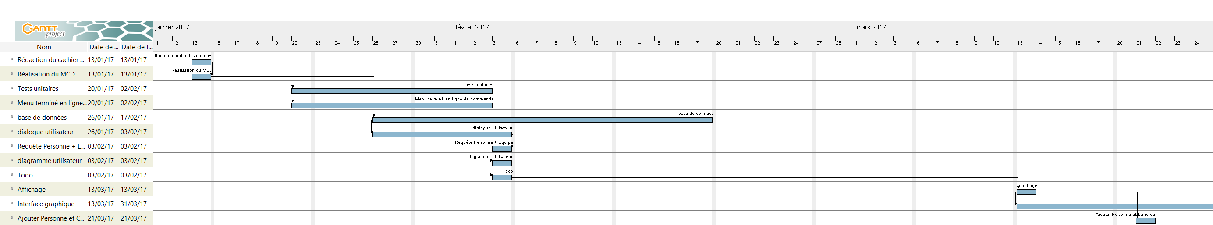

## OUTILS UTILISÉS

**Eclipse** nous a permis d’éditer notre code.

**GitHub** nous a permis de gérer les versions du code.

**JMerise** nous a permis de concevoir la modélisation de la base de données.

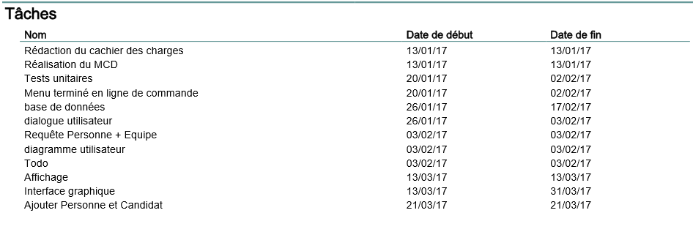

# IDENTITE VISUELLE

## LOGO

## TYPOGRAPHIE

Typographie du logo :

Typographie de l’application web :

## CODES COULEURS

#2F373E

#2F373E

#36C6D3

#2F373E

#E7505A

# SPECIFICATIONS TECHNIQUES

## ENVIRONNEMENT TECHNOLOGIQUE

**Editeur / IDE :** Eclipse

**Langage de programmation :** JAVA

**Bibliothèque graphique :** Swing

**Logiciel de gestion de version :** GitHub

## MODEL DES DONNEES

### MODELE CONCEPTUEL DE DONNEES

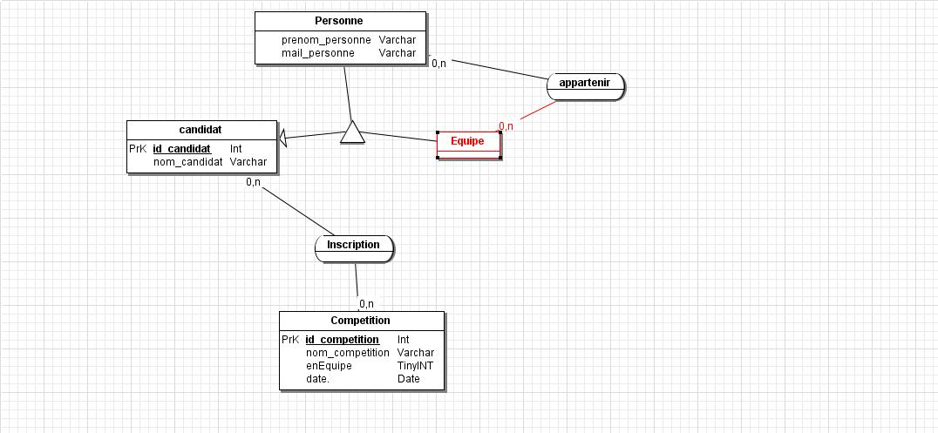

### MODELE LOGIQUE DE DONNEES(MLD)

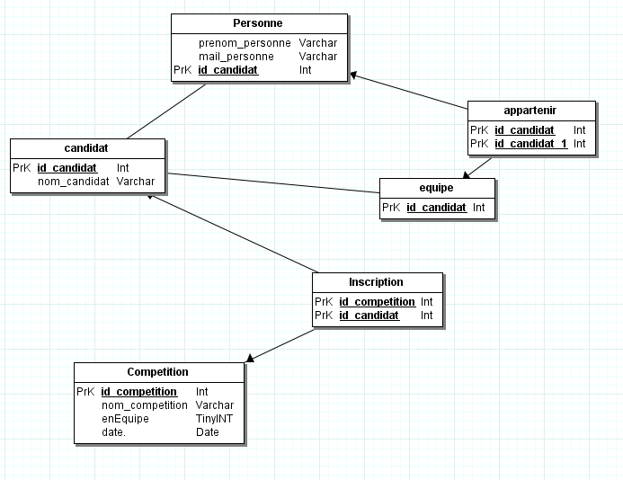

### DIAGRAMME UTILISATEUR

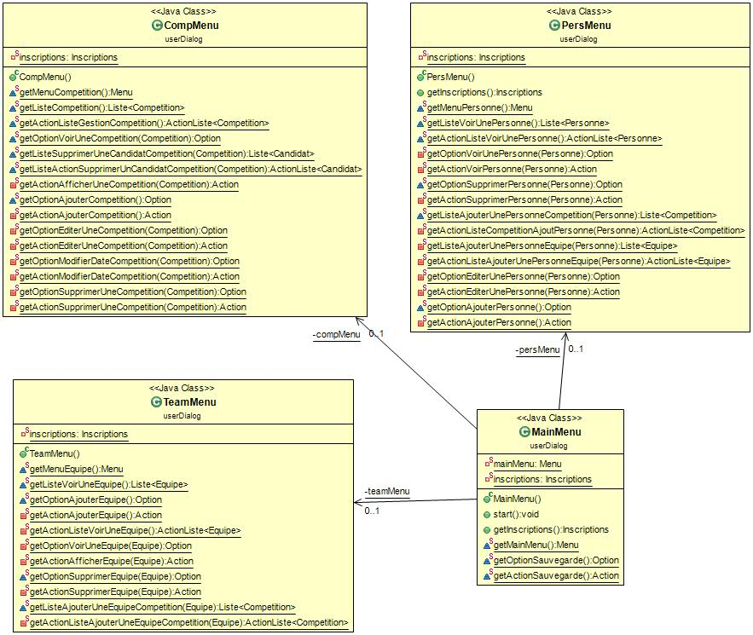

## ARBORESCENCE

├───**src**

├───**IhmSwing**

│ IhmCompetition.java

│ IhmEquipe.java

│ IhmInscription.java

│ IhmMain.java

│ IhmPersonne.java

├───**inscriptions**

│ Candidat.java

│ Competition.java

│ Equipe.java

│ Inscriptions.java

│ Personne.java

├───**jdbc**

│ Base.java

│ BaseCandidat.java

│ BaseCompetition.java

│ BaseEquipe.java

│ BasePersonne.java

├───**junit**

│ CandidatTest.java

│ CompetitionTest.java

│ EquipeTest.java

│ InscriptionsTest.java

│ PersonneTest.java

├───**userDialog**

│ CompMenu.java

│ MainMenu.java

│ PersMenu.java

│ TeamMenu.java

// SCRIPT TABLE

